从智能床到AI智办，莞工学子感受数字技术赋能民生温度

一张床如何读懂睡眠，一间校园怎样回应成长，一次政务办理又能减少多少等待？7月29日至31日，东莞理工学院“鸿蒙之城数智突击队”先后走进慕思健康睡眠股份有限公司、东莞市鸿蒙场景供需对接会（教育专场）和东莞市民服务中心，沿着健康、教育与政务三类民生场景，观察数字技术如何从产业方案转化为可感、可用的日常服务。

一张智能床，守护一夜好眠

在慕思展厅，团队成员近距离了解“鸿蒙智选·慕思智能床Pro H-DESIGN”。与传统寝具相比，这张智能床更像卧室里的“睡眠中枢”：通过传感与算法能力感知心率、呼吸、翻身和打鼾等睡眠状态，并与灯光、新风等设备形成场景联动。当系统判断用户进入深睡，可联动新风系统；识别到打鼾时，则可调节床体头部角度与灯光，让技术在尽量少打扰用户的情况下参与睡眠环境管理。

调研中，企业对数据安全的处理也引起了队员关注。据介绍，慕思与华为分别保有独立数据库，睡眠数据与使用数据分开存储、互不共享。队员们由此认识到，健康类智能产品要真正进入家庭，不仅要做到“懂用户”，也要守住数据使用边界，在便捷体验与隐私保护之间建立信任。

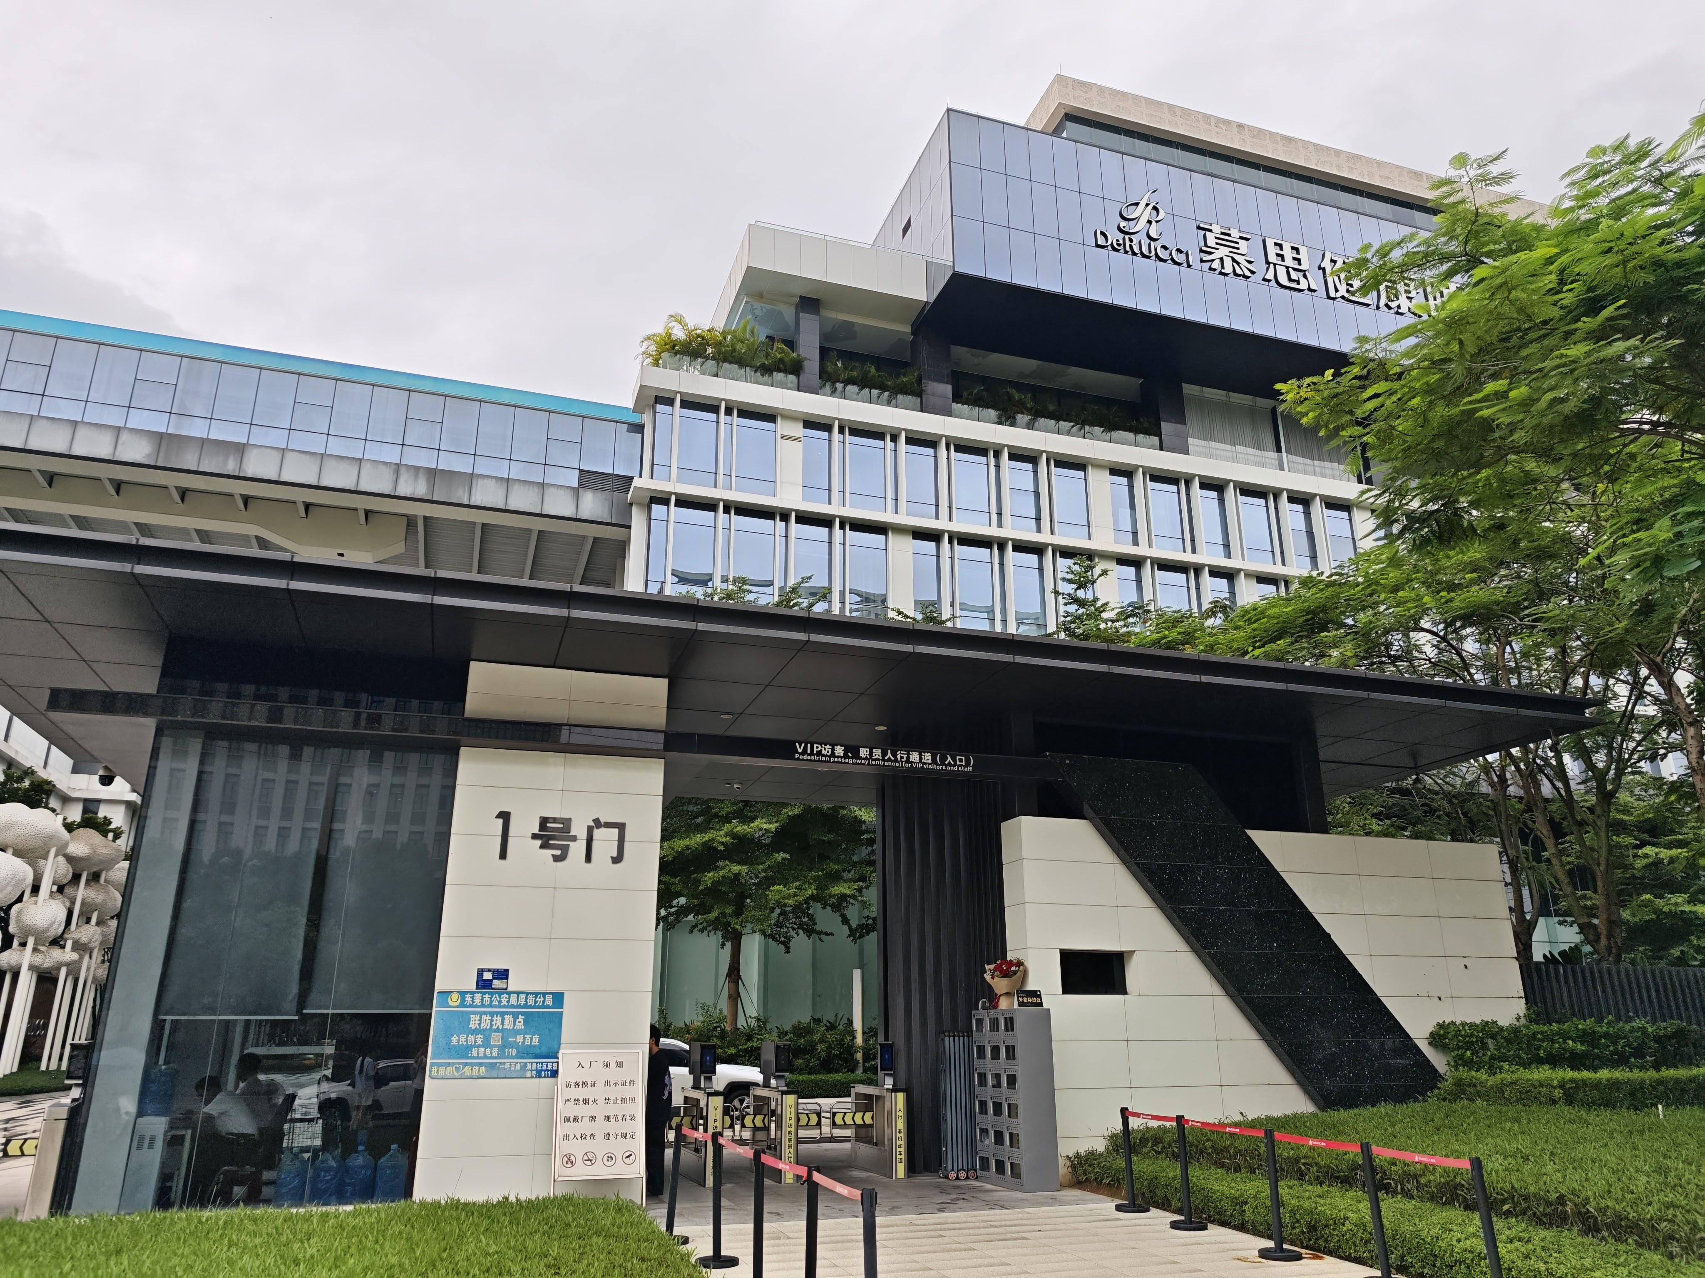
图1 实践队走进慕思了解鸿蒙智能床应用

智慧校园，让技术回应成长需要

7月30日，团队旁听东莞市鸿蒙场景供需对接会（教育专场）。会上，学校集中发布智慧图书馆、校园智慧物联平台、电子班牌、智能批阅、AI体育等应用需求，鸿蒙生态企业则围绕设备互联、数据融合和智能管理展示解决方案。技术供给与校园需求在同一平台上交流，使队员们直观看到智慧教育从“有什么技术”转向“解决什么问题”的过程。

团队尤其关注到，智慧校园的价值不能只用设备数量衡量。智能批阅能否减轻教师重复劳动，AI体育能否帮助学生科学运动，电子班牌能否提高信息流转效率，校园物联平台能否兼顾安全、运维与能耗管理，这些真实需求才是技术落地的出发点。对师生而言，好的数字化应当自然融入教学与管理，让教师更专注于育人，让学生获得更有针对性的支持。

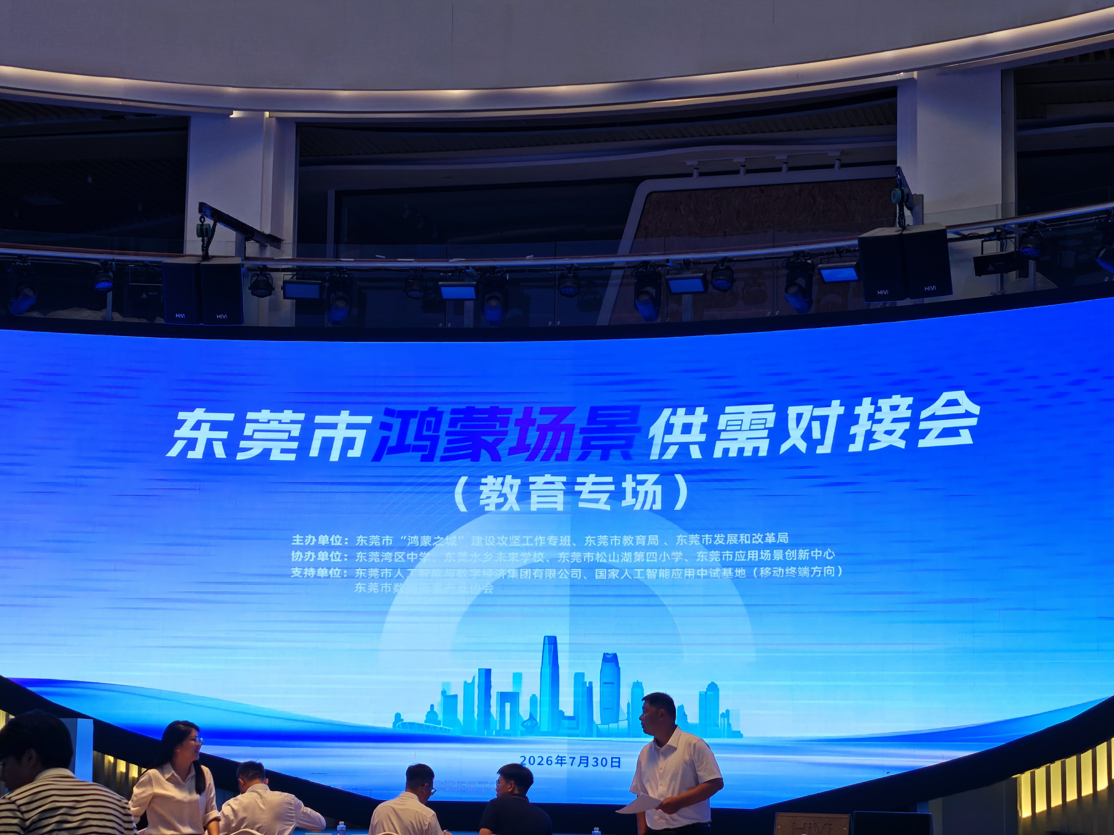
图2 实践队旁听东莞市鸿蒙场景供需对接会教育专场

一次“碰一碰”，让群众办事更从容

7月31日，在东莞市民服务中心鸿蒙AI智办体验区，队员们体验了自动取号、“碰一碰”导办、跨终端材料流转和AI预审等功能。已开放权限的鸿蒙手机用户进厅可自动取号，其他用户也能通过“碰一碰”导办台快速完成取号；手机中的材料可同步至电脑编辑，再通过“碰一碰”连接打印设备，减少反复登录、查找和上传文件的操作。

鸿蒙AI智能柜台搭载智能客服“莞家”，能够通过多轮询问识别办事需求，并对提交材料进行预审。首批上线事项从高频需求切入，后续将逐步扩展服务范围。与此同时，大厅保留人工引导和“办不成事”反映窗口，为不熟悉智能设备的群众以及复杂事项提供帮助。队员们感受到，数字政务的温度既体现在流程更快，也体现在不让任何群体被技术挡在门外。

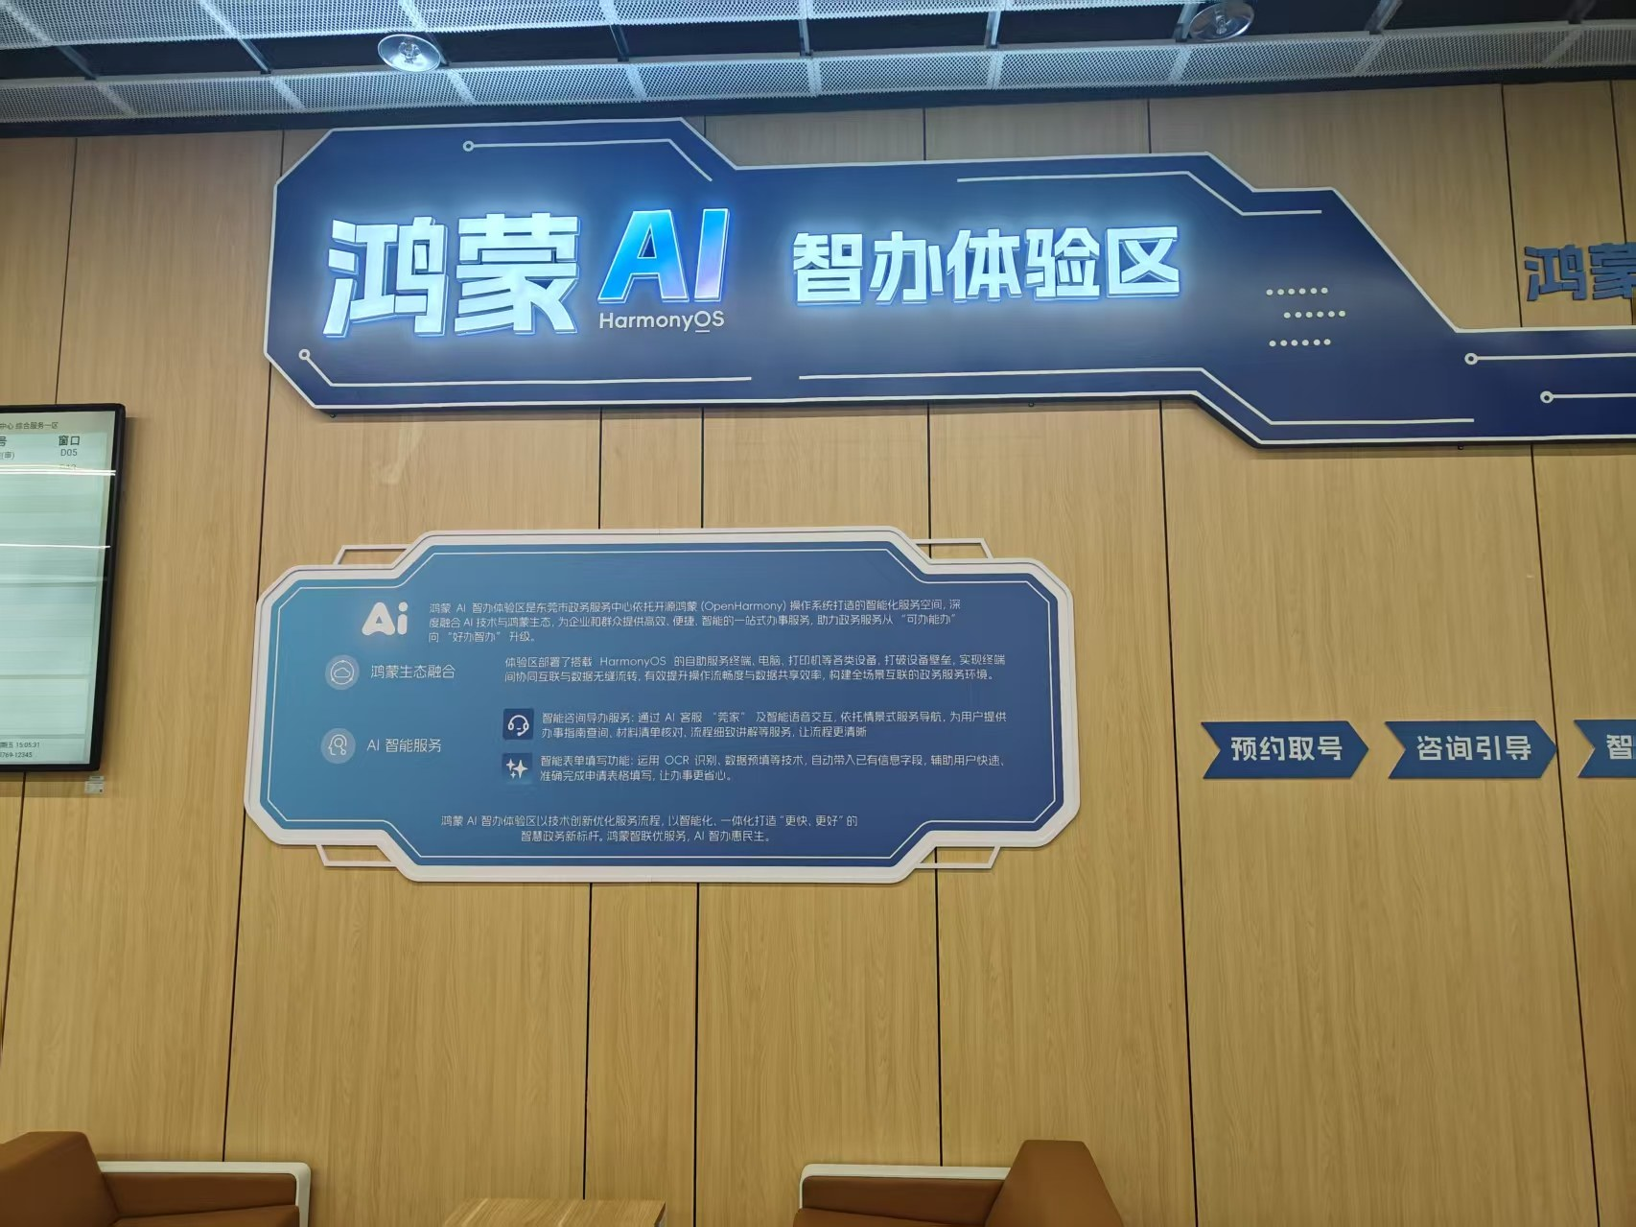
图3 实践队在市民服务中心体验鸿蒙AI智办

从功能创新读懂民生温度

从守护睡眠健康，到服务学生成长，再到减少群众办事的高频小麻烦，三个场景看似分散，却指向同一个落脚点：数字技术只有回应真实需求，才能形成可持续的社会价值。智能并不只是设备变得更复杂，而是让服务更主动、流程更顺畅、体验更有尊重。

调研也让队员们看到，技术普惠仍需持续解决设备兼容、系统改造、数据安全和使用门槛等问题。接下来，团队将继续整理实地记录，关注不同群体的真实体验，以青年视角观察数字技术如何更好服务城市发展与百姓生活，为“百千万工程”贡献扎实的调研成果和青春力量。

